Тема: Прогулка в парке  
Цель: развивать лексико- грамматические навыки в рамках изучаемой темы

1. Читать упр.2 стр.44(с опорой на видео).

<https://www.youtube.com/watch?v=4B3FeNY0paM>

1. Повторить красные словосочетания в упр.1 на стр. 42.
2. Написать словосочетания (прикрепленное фото):

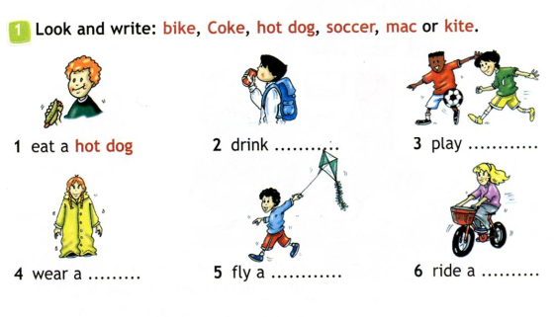

1. Читать и переводить упр.3 стр.43 за диктором в видеоуроке.

<https://www.youtube.com/watch?v=Q9FdZKExFAY>

5. Домашнее задание: выполнить упр.2 стр.50 ( swimming, climbing, painting, singing), письменно ответить на вопросы к тексту упр.3 стр. 43

 Работы присылать на почту **svetlanalashina@mail.ru**